附件1

竞价一览表
货币单位：人民币
序号 | 项目 | 图片 | 参数 | 数量 | 单位 | 单价
1 | 大型黄花梨滑梯 | 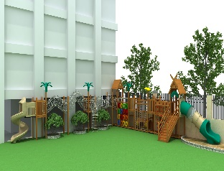  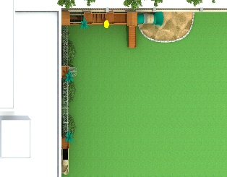 | 尺寸：1475*1420*435，产品主要材料：采用进口黄花梨木，立柱：材料立柱采用10×10cm木料,立柱四周开防裂槽，立柱顶部配置防裂盖.本套玩具共计6个平台尺寸110*110cm厚度2.0cm。木料：经专业技师进行压、刨、铣、冲等处理后，表面进行防腐、防火、防蛀处理，后采用原子灰进行三次刮灰抹平，并打磨光滑，表面喷涂聚氨脂清漆。防腐防晒防水防潮，木质坚硬厚重，结实牢固，高档美观，适用幼儿园，可定做款式。油漆：打磨两次，环保油漆两底一面；网笼：镀锌管烤漆，网绳直径12mm。铁件：厚度不低于1.5mm,无缝焊接,喷塑烤漆；塑料件：滚塑工艺,工程塑料；配件：螺丝用304不锈钢标准,螺丝不得外漏,无法避免必须用圆头封盖； | 1 | 套 | 84400
 | 大写 |  | 人民币捌万肆仟肆佰元整

附件2

货物说明一览表
合同包号 |  | 1 | 货物名称 | 大型黄花梨滑梯 | 数量 | 1套
序号 | 项目 | 图片 |  | 参数
1 | 滑梯1 | 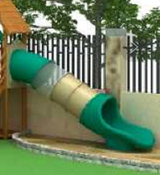 |  | 长：380cm直径：72cm，材质：采用进口工程塑料、滚塑一次成型，抗静电能力强，安全环保，耐候性好，强度高。
2 | 滑梯2 | 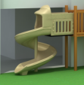 |  | 尺寸：230*160*280cm 直径：70cm，材质：采用进口工程塑料、滚塑一次成型，抗静电能力强，安全环保，耐候性好，强度高。
3 | 网龙 | 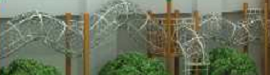 |  | 网笼：镀锌管烤漆，网绳直径12mm。
4 | 树屋 | 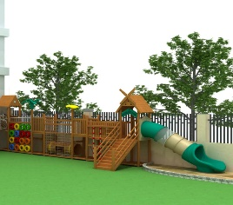 |  | 材质：进口黄花梨木、立柱采用100*100mm，平台采用厚度为20mm实木制造，平台承载能力强，经专业压、刨、冲等处理后，表面进行防腐、防火、防蛀处理，后采用刮灰抹平，并打磨光滑；油漆：采用环保净味清漆。功能性;含有荡桥，独木桥，吊环、网笼
5 | 立柱 |  |  | 规格：100*100MM材质：整体采用优质黄花梨，具有防腐烂，防白蚁、防真菌的功效。经专业技师进行压、刨、铣、冲等处理后，表面进行防腐、防火、防蛀处理，后采用原子灰进行三次刮灰抹平，并打磨光滑，表面喷涂聚氨酯清漆制作，不怕风吹雨淋
6 | 六瓣花 | 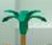 |  | 材质：采用进口工程塑料、滚塑一次成型，抗静电能力强，安全环保，耐候性好，强度高。
7 | 荷叶 | 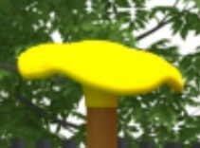 |  | 材质：采用进口工程塑料、滚塑一次成型，抗静电能力强，安全环保，耐候性好，强度高。
8 | 屋顶1 | 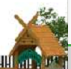 |  | 材质：进口黄花梨木实木制造，承载能力强，经专业压、刨、冲等处理后，表面进行防腐、防火、防蛀处理，后采用刮灰抹平，并打磨光滑；油漆：采用环保净味清漆。（带木制风车）
9 | 屋顶2 | 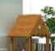 |  | 材质：进口黄花梨木实木制造，承载能力强，经专业压、刨、冲等处理后，表面进行防腐、防火、防蛀处理，后采用刮灰抹平，并打磨光滑；油漆：采用环保净味清漆。
10 | logo | 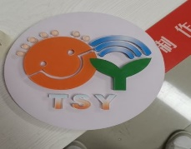 |  | PVC材质20mm厚度，底板厚度20mm,面积25cm*25cm，机割造型，喷绘上色

